Schritt-für-Schritt: Von Windows XP auf Windows 7 wechseln
Bitte beachten Sie: Anwender von Windows XP müssen für die Aktualisierung auf Windows 7 eine Neuinstallation durchführen. Dabei wird Ihr bisher installiertes Windows Betriebssystem durch Windows 7 ersetzt. Bei einer Neuinstallation werden alle Einstellungen zurückgesetzt und möglicherweise Daten gelöscht.

Für den hier beschriebenen Fall der Neuinstallation empfiehlt es sich, vorher folgende Schritte durchzuführen:

- Datensicherung: Sichern Sie Ihre persönlichen Daten, Dateien, Original-Treiber und Anwendungen mit einem Sicherungsprogramm Ihrer Wahl auf einem externen Datenträger – beispielsweise einer externen Festplatte. Wir empfehlen dafür Windows-EasyTransfer. Windows-EasyTransfer ist in Windows Vista und Windows 7 bereits enthalten, Anwender von Windows XP können das Programm kostenlos von den deutschen Microsoft Webseiten herunterladen.
- Originaldatenträger: Legen Sie die Datenträger Ihrer Programme und Anwendungen bereit, die Sie nach der Installation von Windows 7 wieder nutzen möchten. Sie müssen diese Programme nach dem Setup von Windows 7 erneut installieren.

Die Möglichkeit eines Upgrades wie im Fall von Windows Vista gibt es bei Windows XP nicht. Sie können zwar das Windows 7 Setup unter Windows XP starten, bei der Kompatibilitätsprüfung wird die Installation jedoch abgebrochen.

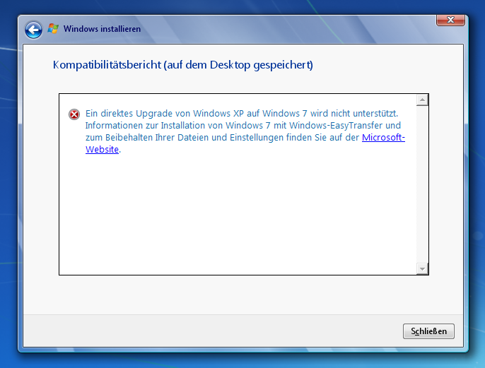
Windows XP lässt sich leider nicht direkt auf Windows 7 upgraden.

- Schritt: Windows 7 DVD starten

  - Legen Sie die Windows 7 Setup-DVD in das DVD-Laufwerk ein und starten Sie Ihren PC.
  - In den ersten Sekunden – noch bevor Windows startet – drücken Sie bitte die entsprechende Taste (in der Regel die Taste „F12“) für das Öffnen des Startmenüs (üblicherweise auf Englisch als „Boot Menu“ angezeigt) zur Auswahl des Gerätes, von dem gestartet werden soll. Bitte beachten Sie: Sollte dieses Startmenü bei Ihrem PC durch eine andere Taste als F12 aufgerufen werden müssen, so schlagen Sie bitte in der Bedienungsanleitung Ihres PCs nach).
  - Wählen Sie mit den Pfeiltasten das DVD/CD-RW Laufwerk als Startgerät aus und bestätigen Sie mit der Eingabetaste.


Achten Sie beim Neustart auf den Bildschirm Ihres Computers: Häufig wird auch angezeigt, durch welche Taste (in der Regel F12) das Startmenü (auf Englisch „Boot Menu“) aufgerufen werden kann.

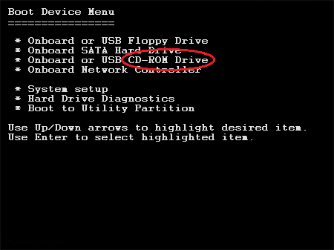
Beispiel eines Startmenüs: DVD-Laufwerk auswählen um von der Windows 7 DVD zu starten.

Wenn dieser Bildschirm angezeigt wird, drücken Sie bitte eine beliebige Taste um die Installation zu starten.


Anschließend werden die nötigen Setup Dateien geladen …

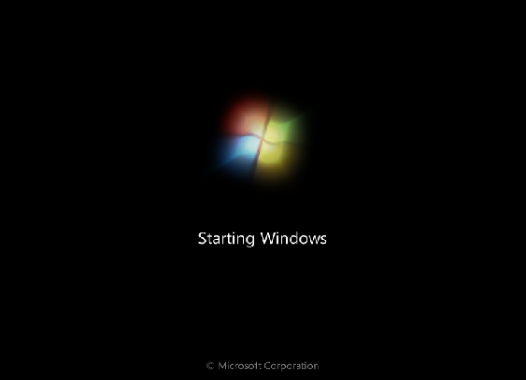
… und der erste Bildschirm des neuen Windows 7 erscheint.

- Schritt: Windows Installations-Assistent

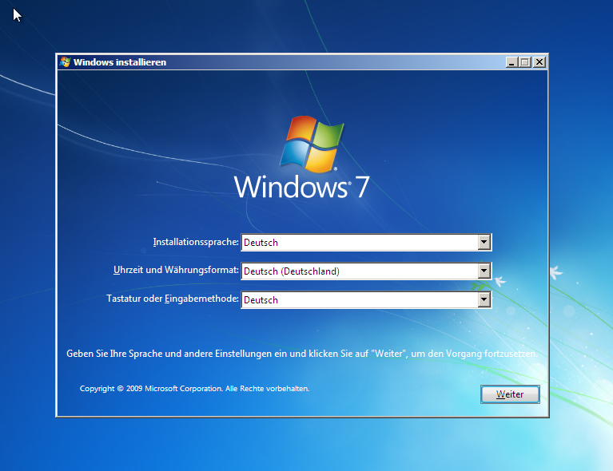
Wählen Sie bitte zuerst die Sprache, das Format der Uhrzeit und Währung und die Tastaturbelegung aus.

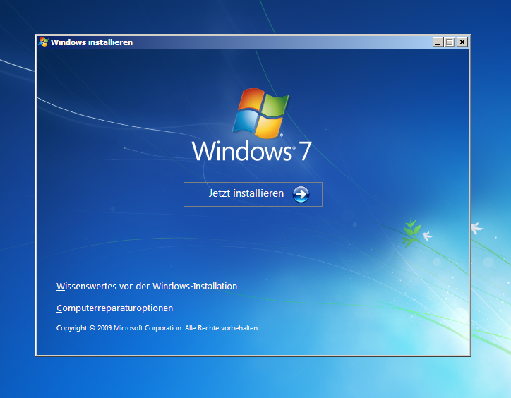
Auf dem nächsten Bildschirm können Sie die Installation starten oder mit einem Klick auf Computerreparaturoptionen eine vorherige Windows 7 Installation reparieren. Für eine Neuinstallation klicken Sie bitte auf Jetzt installieren.

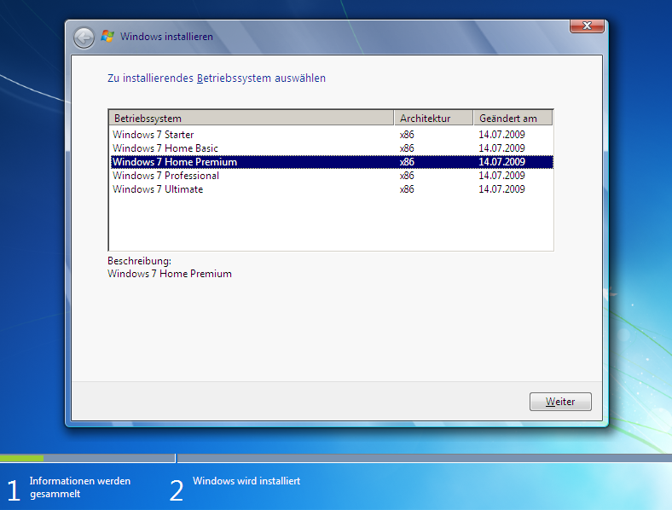
Danach wählen Sie die zu installierende Edition von Windows 7 aus, für die Sie einen gültigen Schlüssel (Product Key) erworben haben.

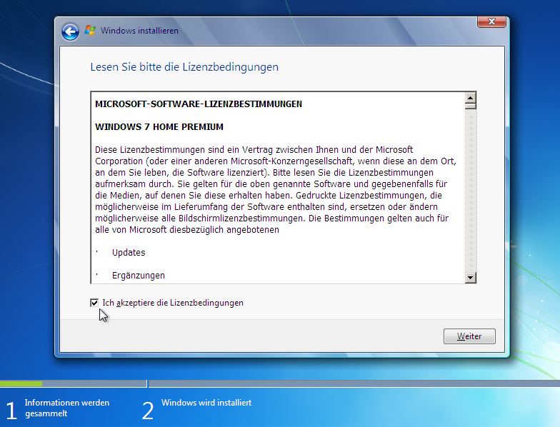
Lesen und akzeptieren Sie bitte die Lizenzbedingungen. Bitte beachten Sie, dass die weitere Installation ohne eine Akzeptierung der EULA nicht möglich ist.

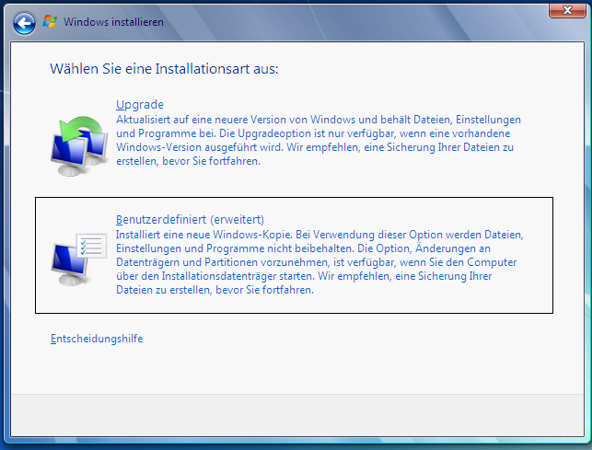
Für eine Neuinstallation wählen Sie bitte bei den Installationsarten die Option Benutzerdefiniert (erweitert) aus.

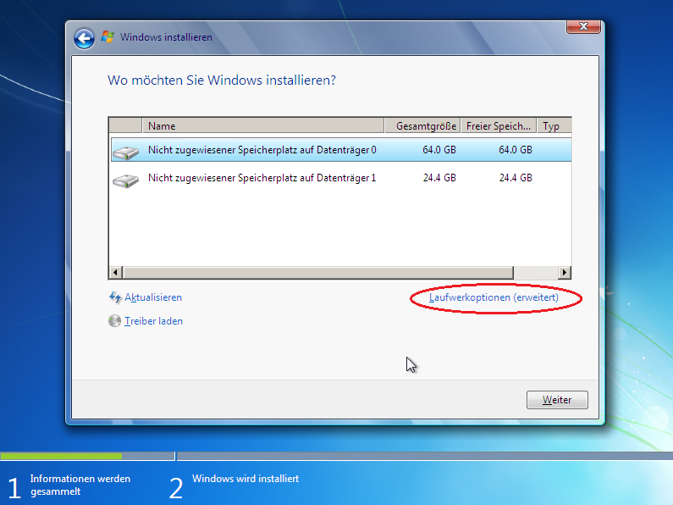
Anschließend können Sie auswählen, auf welcher Festplatte bzw. Partition Sie Windows 7 installieren möchten. Über die Option Laufwerkoptionen (erweitert) haben Sie dabei die Möglichkeit, Änderungen an Ihren Festplatten vorzunehmen.

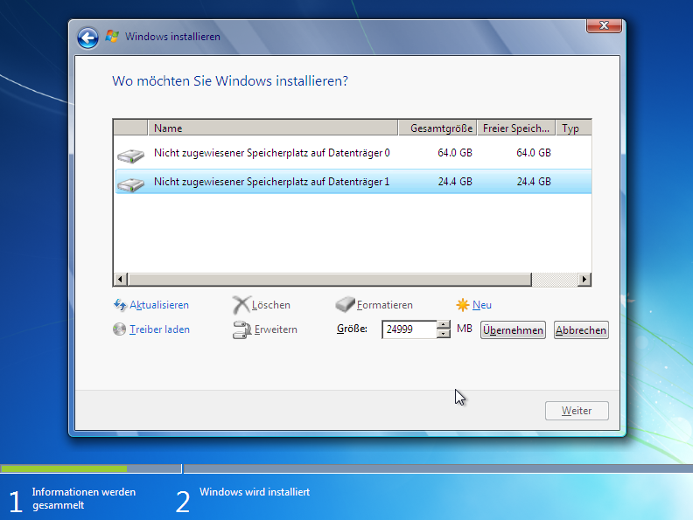
Mit Hilfe der erweiterten Laufwerksoptionen können Sie vorhandene Partitionen Löschen (die Partition wird gelöscht und der dazugehörige Speicherplatz wird freigegeben) und Formatieren (alle Daten werden vollständig überschrieben und die Partition wird in den Werkszustand zurückgesetzt). Unbelegter Speicherplatz kann mit Neu in eine neue Partition verwandelt werden. Ist bereits auf einer Festplatte eine Partition vorhanden, jedoch noch freier Speicherplatz verfügbar, so können Sie die bestehende Partition durch diesen Erweitern. Sollte eine angeschlossene Festplatte von Windows nicht erkannt werden und nicht in dieser Auswahl der verfügbaren Festplatten auftauchen, so fehlt unter Umständen der notwendige Treiber für Ihren Festplatten Controller (z.B. bei RAID Controllern). Über die Option Treiber laden können Sie diesen von CD, DVD oder USB-Stick manuell nachladen.

Bitte beachten Sie:
Wenn Sie Windows 7 auf einer Partition installieren, auf der bereits Windows XP oder Windows Vista installiert wurde, so werden Sie durch eine Bildschirmmitteilung gewarnt: Alle Ordner und Dateien der älteren Windows Installation (u.a. Ihre persönlichen Ordner wie Bilder, Musik und Videos) werden – vorausgesetzt Sie verzichten auf ein Formatieren dieser Partition - in ein Verzeichnis WINDOWS.OLD verschoben.

Nach der abgeschlossenen Neuinstallation von Windows 7 können Sie im WINDOWS.OLD Verzeichnis bei Bedarf noch nach alten Dateien suchen. Wenn Sie sicher sind, dass Sie keine der alten Dateien aus diesem Verzeichnis mehr benötigen sollten, können Sie mit der Option Bereinigen (Start -> Computer -> rechter Mausklick auf die Festplatte mit Windows 7 -> Eigenschaften -> Bereinigen) das WINDOWS.OLD Verzeichnis später löschen und den Speicherplatz wieder freigeben.

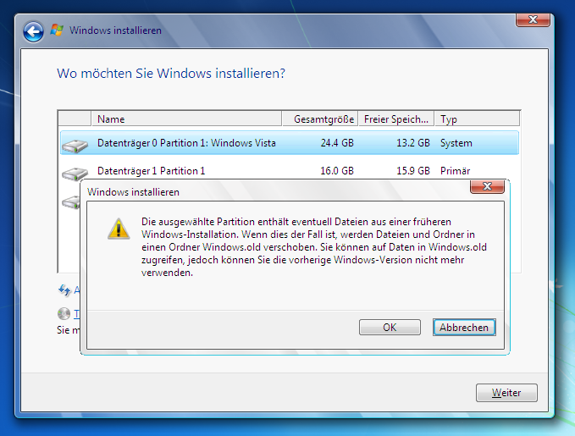
Die Dateien der alten Windows Vista-Installation werden während der Installation von Windows 7 in ein Windows.old Verzeichnis verschoben.

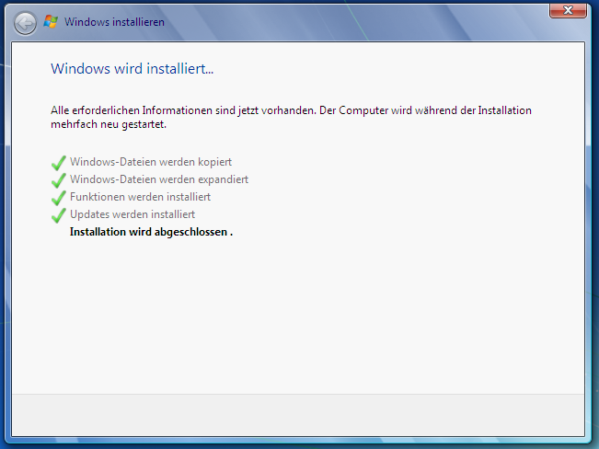
Im nächsten Schritt wird Windows 7 automatisch - ohne dass vorerst weitere Maßnahmen getroffen werden müssen - installiert. Abhängig von der Leistung Ihrer Hardware kann diese Phase wenige Minuten, aber auch länger als eine halbe Stunde dauern.

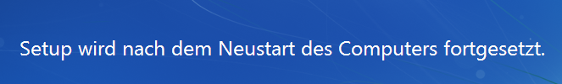

Windows 7 wird dabei mehrmals neu gestartet werden...

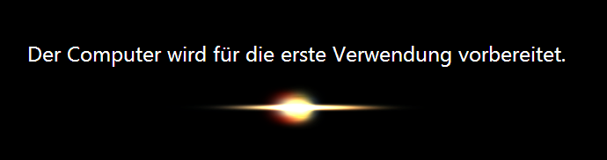

… Einstellungen vornehmen und die Performanz Ihrer Grafikkarte testen.

- Schritt: Windows konfigurieren

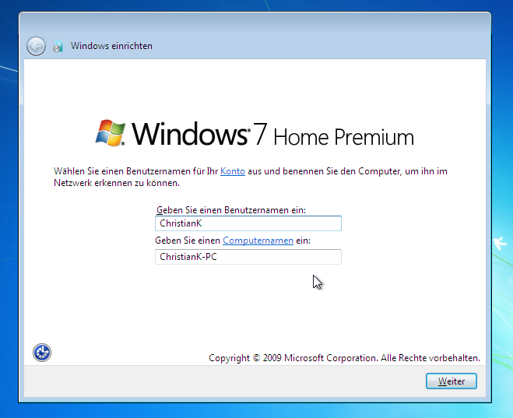
Zum Abschluß der Windows 7 Installation geben Sie bitte einen gewünschten Namen für das Benutzerkonto und den Computer ein.

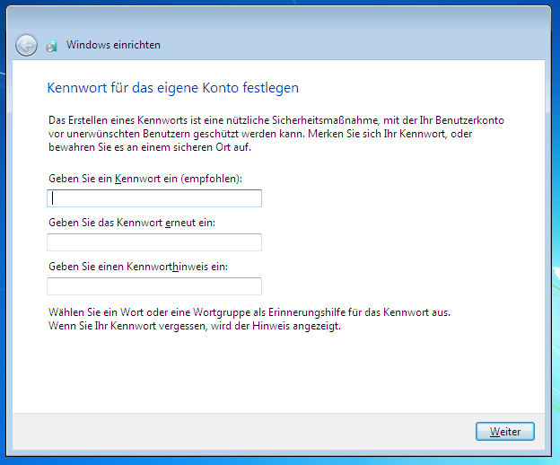
Zur Sicherheit sollten Sie Ihr Benutzerkonto mit einem Kennwort versehen.

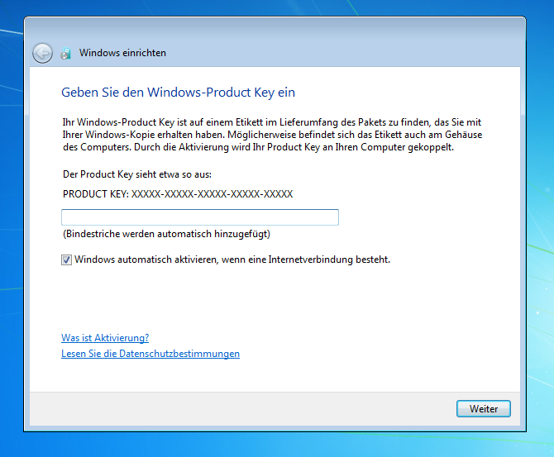
Im nächsten Schritt werden Sie gebeten, Ihren Windows Produktschlüssel (Product Key) einzugeben.
Dieser 25-stellige Sicherheitscode befindet sich normalerweise auf dem Echtheitszertifikat Ihrer Windows 7 Verpackung oder als Aufkleber an Ihrem PC.

Bitte beachten Sie:
Sollten Sie zu diesem Zeitpunkt noch keinen Product Key zur Hand haben, so können Sie diesen Schritt auch mit „Weiter“ überspringen und später nachholen. Die Installation von Windows 7 wird dann zunächst abgeschlossen. Anschließend verbleiben Ihnen noch 30 Tage für die Aktivierung von Windows 7. Weitere Informationen finden Sie hier.

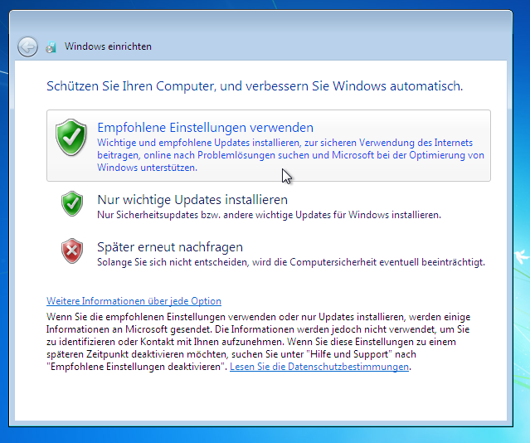
Im nächsten Schritt sollten Sie für einen optimalen Schutz die Empfohlenen Einstellungen verwenden. Dadurch genießen Sie eine Reihe von Vorteilen: Ihr Windows 7 bleibt immer auf dem neuesten Stand, wichtige Updates werden automatisch installiert, bei der Installation von neuen Geräten werden immer die neuesten Treiber über Windows Update mit einbezogen, Windows Defender wird automatisch in regelmäßigen Abständen nach schädlicher Software auf Ihrem PC suchen und vieles mehr.
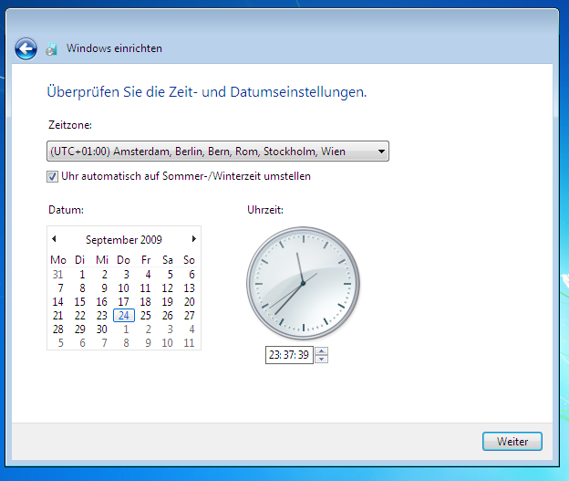
Anschließend überprüfen Sie bitte die Zeit- und Datumseinstellungen.

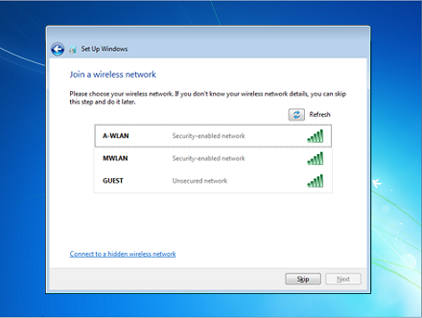
Befindet sich in Ihrer Nähe ein verfügbares drahtloses Netzwerk (WLAN), so können Sie sich bereits zu diesem Zeitpunkt damit verbinden. Sollte es sich um eine gesicherte Verbindung handeln, so benötigen Sie für den Zugriff das passende Kennwort (WEP/WPA Schlüssel).

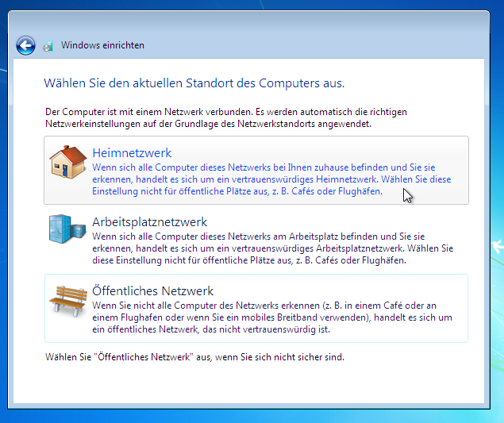
Sowohl bei normalen als auch bei drahtlosen Netzwerkverbindungen werden Sie von Windows 7 nach dem Standort gefragt.Die Bestimmung des Standortes hat Auswirkung auf die Sicherheitseinstellungen Ihres PCs. Mit der Option Heimnetzwerk vertrauen Sie den anderen angeschlossenen Rechnern im Netzwerk, Ihr Rechner wird für andere im Netzwerk sichtbar und Sie können einer Heimnetzgruppe beitreten. In einem Arbeitsplatznetzwerk dagegen bleibt ihr PC sichtbar, kann dagegen aber nicht einer Heimnetzgruppe beitreten.Für den Standort Öffentliches Netzwerk sind die Sicherheitseinstellungen am höchsten, Ihr Computer sendet keine Kennung aus und kann keiner Heimnetzgruppe beitreten.

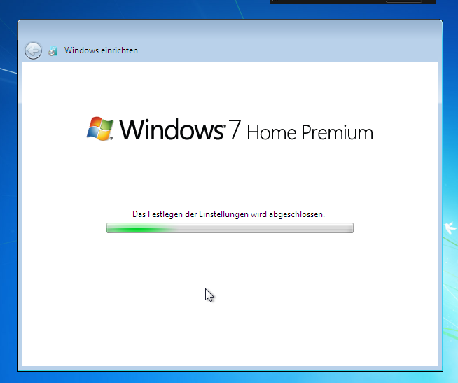
Danach werden die vorgenommenen Einstellungen gespeichert.

Windows 7 heißt Sie willkommen…


… und Ihr Desktop wird vorbereitet.

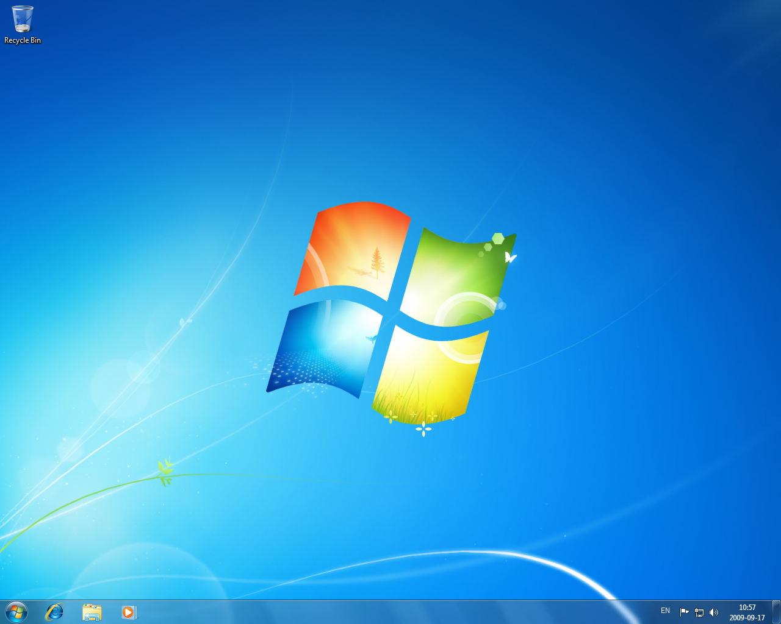
Sie haben es geschafft – Glückwunsch! Willkommen in der Welt von Windows 7.

Christian Kirchesch
International Site Manager / Windows International Online
Microsoft Deutschland GmbH
Konrad-Zuse-Str. 1, 85716 Unterschleißheim
http://windows.microsoft.com
Geschäftsführer: Achim Berg (Vorsitzender), Marcel Schneider, Benjamin O. Orndorff,
Keith Dolliver . Amtsgericht München, HRB 70438.


